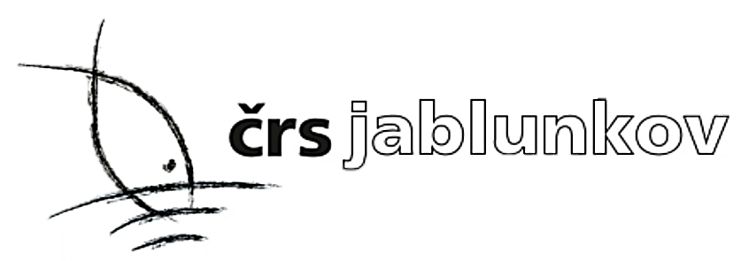
PROPOZICE RYBÁŘSKÝCH ZÁVODŮ ČRS MO JABLUNKOV
- konané dne 2.5.2026 na nádržích na Černém potoce v Návsí.
PROGRAM: 06:00 – 07:00 Prezence
07:00 – 10:00 Lov
10:00 – 11:00 Přestávka
11:00 – 13:00 Lov, po ukončení lovu vyhlášení výsledků

Závodů se může zúčastnit každý zájemce ve věku od 16ti let včetně, po zaplacení startovného, bez ohledu na to, zda je, či není členem ČRS. Startovné činí 200,-Kč.

1. Způsoby lovu - 1 prut na položenou, plavanou, nebo feeder s jedním nebo dvěma návazci s jednoduchými háčky. Loví se na nástrahy podle rybářského řádu platného pro pstruhové revíry.
2. Vnadění povoleno během závodu-návnady pouze rostlinného původu.
3. Každá ulovená ryba bude přeměřena a zapsána rozhodčími do bodovacího lístku. Poté bude neprodleně vrácena zpět do vody. Během závodů si může každý lovící ponechat 1 ks ušlechtilé ryby (kapr, lín, amur, pstruh). V bodovacím lístku bude tato ryba označena zakroužkováním a nesmí se měnit.
4. Každý závodník musí mít k dispozici podběrák, který použije při vylovování ryb. Povinností závodníka je šetrné zacházení s rybou.
5. Závodník nesmí poskytnout ulovenou rybu jinému závodníkovi.
6. Závody se konají za každého počasí.
7. Při porušení pravidel, nekázni, či nesportovním chování je závodník diskvalifikován bez nároku na vrácení startovného.
8. Zdolávání – v případě nepřítomnosti dítěte u prutu při zdolávání ryby, nebude úlovek započítán do soutěže a ryba bude vrácena zpět do vody.
Hodnotí se ulovené ryby:
Kapr, Amur, Lín: 1 cm = 1 bod. (vždy pouze mírové ryby)
Ryby, které nedosáhnou míry: 1 ryba = 1 bod.
Při ulovení pstruha duhového se hodnotí počtem: 10 bodů.
Vyhodnocení bude na principu maximálního počtu získaných bodů, při rovnosti bodů rozhoduje největší ulovená ryba. Nerozhodne-li největší ulovená ryba, rozhodne los.

Občerstvení zajištěno.

Před vlastními závody bude revír bohatě zarybněn. Nejlepší závodníci budou oceněni hodnotnými cenami.

